**SEMANA #3**

**CONDICIONES BÁSICAS PARA EL ESTUDIO.**

**TEMA #1**

**LUGAR Y HORARIOS DE ESTUDIO**

**Objetivos:**

1. **Comprender** la importancia de elegir un buen lugar de estudio.
2. **Identificar** los factores que influyen en la elección de horarios de estudio efectivos.
3. **Desarrollar** estrategias personalizadas para optimizar el estudio.

**Realizar preguntas a los estudiantes:**

"¿Dónde y cuándo suelen estudiar normalmente? ¿Por qué eligen ese lugar y horario?".

Recoger algunas respuestas y anotarlas en la pizarra para identificar patrones comunes.

**PRESENTACIÓN DEL TEMA: LUGAR Y HORARIOS DE ESTUDIO**

**LUGARES DE ESTUDIO**

Hablar sobre los diferentes tipos de lugares de estudio (**bibliotecas, cafeterías, habitaciones privadas, etc.).**

Discutir las ventajas y desventajas de cada uno.

Subrayar la importancia de un ambiente libre de distracciones.

**HORARIOS DE ESTUDIO**

Explicar los diferentes estilos de horarios de estudio (mañana, tarde, noche).

Presentar estudios sobre el rendimiento cognitivo en diferentes momentos del día.

Mencionar la técnica Pomodoro y su utilidad en la gestión del tiempo de estudio.

**TRABAJOS GRUPALES**

**Actividad en grupos de trabajo en clases presenciales**

**Cada grupo responderá a las siguientes preguntas**

1. **Lugar de Estudio:**

* ¿Qué características consideran importantes para un buen lugar de estudio?
* ¿Qué distracciones comunes enfrentan y cómo podrían minimizarlas?
* ¿Cómo afecta el entorno físico a su concentración y productividad?
* ¿Has notado diferencias en tu productividad y calidad del estudio cuando cambias de lugar de estudio?
* ¿Cómo puedes balancear la necesidad de un lugar tranquilo para estudiar con otrasresponsabilidades y actividades de tu vida diaria?

1. **Horario de Estudio:**

* ¿Cuál es el horario de estudio preferido por cada estudiante del grupo y por qué?
* ¿Han notado alguna diferencia en su rendimiento cognitivo en diferentes horarios del día?
* ¿Qué técnica de gestión de tiempo pueden integrar en su rutina de estudio, explique una de las técnicas que usted ha aplicado en sus estudios?
* ¿Cómo puedes integrar descansos efectivos en tu horario de estudio para evitar el agotamiento y mantener la concentración?
* ¿Cómo equilibras las demandas académicas con otras responsabilidades y actividades, como el trabajo, el ejercicio y el tiempo social?

**Presentación:** cada grupo elegirá un portavoz o líder de grupo para hacer la presentación de las conclusiones del grupo (tiempo de presentación 5minutos)

**TEMA #2**

**ESTRATEGIAS Y PLANIFICACIÓN DE ACTIVIDADES**

1. **GESTORES BIBLIOGRÁFICOS.**

**Los gestores bibliográficos son herramientas que recogen las referencias bibliográficas de las bases de datos de investigación (catálogos de bibliotecas, índices, bases de datos de revistas científicas, etc.) y permiten organizar las citas y la bibliografía para tus proyectos.**

**Un gestor bibliográfico es un programa informático que sirve para recopilar, almacenar y gestionar referencias bibliográficas. Éstas pueden obtenerse a partir de la consulta de diversas fuentes como bases de datos, catálogos de bibliotecas o buscadores de Internet.**

**Algunos gestores bibliográficos son Zotero, Mendeley, EndNote, Papers, RefWorks, Paperpile, JabRef, etc. Además de su función principal la mayoría de los gestores bibliográficos tienen otras funciones.**

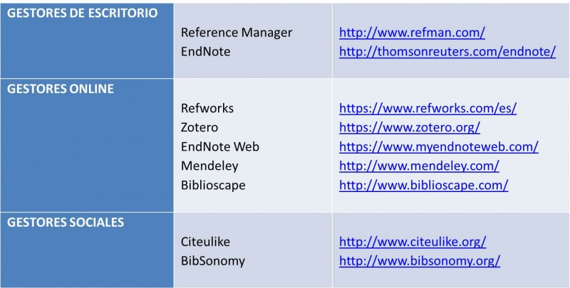

En conclusión es todo lo que nos interesa consultar, por ejemplo podemos utilizar ZOTERO, que es un GESTOR DE REFERENCIAS/GESTOR BIBLIOGRÁFICO, un gestor de referencias lo que te permite es gestionar tus documentos guardarlos dentro de una biblioteca, dentro de tu computadora después poder citar los documentos que colocaste ahí y poner la referencia, es lo que necesitas saber de un gestor de referencias en este caso ZOTERO

Parte práctica descargar ZOTERO

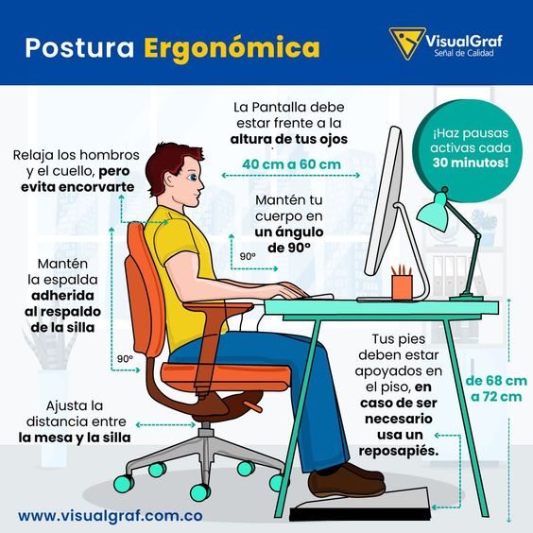

La ergonomía en el estudiante es muy importante para evitar problemas musculares en la espalda. Instructivos como estos, ayudan al estudiante a capacitarse sobre la correcta manera de sentarse y a recordar la importancia de hacerlo siempre.

PAUSA ACTIVA

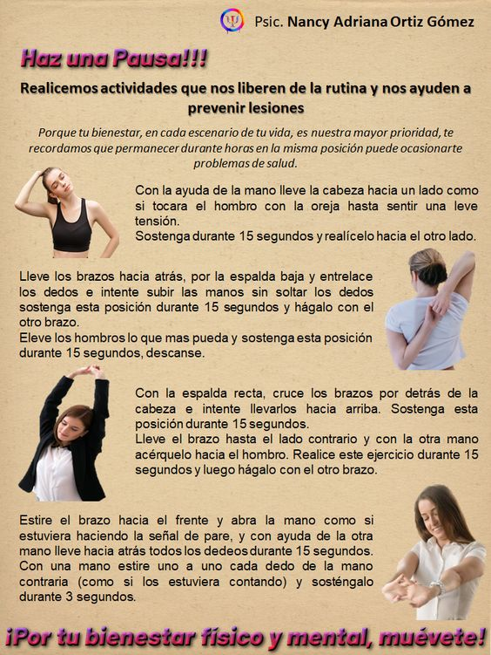

Text neck, literalmente, “cuello de texto”, es un término creado por el quiropráctico Dean L. Fishman en el año 2008. Hace referencia a los problemas de salud por el uso prolongado de los dispositivos móviles. Especialmente el uso del smartphone genera una gran tensión en la zona cervical.

CUELLO DE TEXTO



**REALIZAR EL SIGUIENTE TRABAJO EN EL AULA VIRTUAL**

**PLANIFICACIÓN DE ACTIVIDADES**

1. ¿Crear un calendario de tus actividades habituales (DORMIR, COMER, MEDITAR, LECTURA)? Añadiendo tu horario de estudios de la carrera (HORAS DE CLASE COMUNICACIÓN ACADEMICA, MATEMÁTICAS, ETC.), Añadir tiempo de ocio (SALIR CON AMIGOS, BAILAR, JUEGOS DE VIDEO ETC.), Añadir actividades varias en Google Calendar.? EJ. Se puede personalizar con diferenters colores, tamaños, etc. Adjuntar imagen de la semana del 20 al 24 de mayo 2024. Ej.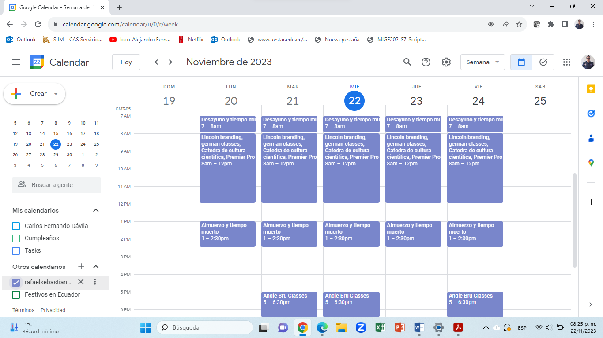

2.¿Investigar 5 técnicas de estudio y describirlas?

3-¿Describir la técnica de aprendizaje POMODORO en un mapa conceptual y cómo la aplicarías en el estudio de la asignatura de Comunicación Académica?.